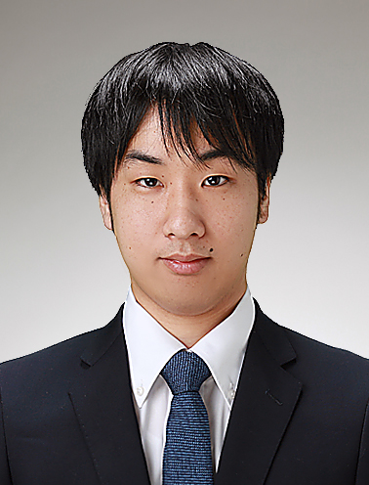
履 歴 書
年 月 日現在 |  |  | ふりがな ほんだ りょうた |  |  | 生 年 月 日 |  | ・女
 |  |  | 氏 名 本田 稜汰 |  |  | 10年 8月 31日生  ( 21才) |  | 
ふりがな |  | とうきょうとはちおうじしきたのまち ぐらんばりゅーはちおうじきたの |  |  |  |  | 電話  市外局番（ ）
現 住 所 | 〒 192 －0906  東京都八王子市北野町568 グランバリュー八王子北野314号室 |  |  |  |  |  | なし
ふりがな | やまなしけんなかこまぐんしょうわちょういっくい |  |  |  |  |  | 電話  市外局番（ ）
帰 省 先 | 〒 409 －3852  山梨県中巨摩郡昭和町飯喰1516-12 |  |  |  |  |  | なし
携帯電話 | 070 － 1057 － 7848 |  |  | Ｅ-mail | honda69938@gmail.com

年 | 月 | 学歴・職歴・免許・資格・賞罰
 |  | 学 歴
2014 | 3 | 山梨県立押原中学校 卒業
2014 | 4 | 山梨県立農林高等学校 食品科学科 入学
2017 | 3 | 山梨県立農林高等学校 食品科学科 卒業
2017 | 4 | HAL東京昼間部 4年制課程 ゲーム4年制学科 入学
2020 | 3 | HAL東京昼間部 4年制課程 ゲーム4年制学科 3年次在学中
 |  | 職 歴
 |  | なし
2020年 3月 22日現在

 |  | 免許 ・ 資格
 |  | なし
 |  | 賞 罰
2020 | 3 | HAL東京 3ヶ年精勤賞受賞
 |  | 以上

研究課題または得意（興味）科目  プログラミング  私の得意科目はプログラミングです。学び始めた当初は、授業で教えられていたことをひたすらコーディングしていただけでしたが、次第にどのように作られたのかと好奇心を持つようになり、学ぶ意識が向上しました。 | その他の活動（授業以外で力を注いだこと）  サッカー部  中学校の時にサッカー部に所属し、３年間活動いたしました。団体で行動する大変さや楽しさをこの部活動で学ぶことが出来ました。
趣味・特技
バーベキュー
私は、夏の時期に地元で友人達とよくバーベキューをしています。準備など一から自分達で行うので効率よく行動するために、作業の分担をしっかり決めて行動することによって、準備、片付けがスムーズに進んで、協調性も鍛えることが出来ました。
自己ＰＲ
私の長所は、何事にも挫けることのないメンタルの強いところです。
勉強や部活動で失敗をした時に、しっかり反省を行い、すぐに前向きに気持ちを切り替えて行動することができ、余計な時間をかけることなく、改善に力を入れることが出来ます。
就職してからもこの姿勢を変えることなく、根気強く仕事に取り組んでいく所存です。どうぞよろしくお願いいたします。


